**PHÒNG GIÁO DỤC HÓC MÔN ĐỀ KIỂM TRA CUỐI KÌ 1**

**TRƯỜNG THCS TAM ĐÔNG 1 NĂM HỌC 2020 – 2021**

**MÔN: TOÁN 9 – Thời gian: 90 phút**

**Câu 1:** **(2 điểm)**Tính:

1. ( - + ) +
2. 
3. 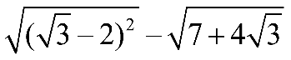
4. 

**Câu 2 (1,5 điểm)** Cho (d1):  , (d2): 

a)Vẽ (d1) và (d2) trên cùng hệ trục tọa độ

b) Tìm tọa độ giao điểm của (d1) và (d2).

**Câu 3: (1,25điểm)** Giải các phương trình:

1. $\sqrt{5x+1}$ = 6
2. 

|  |  |
| --- | --- |
| **Câu 4**. **(0,75 điểm)** Từ nhà bạn Nam (B) đến trường (C) cách nhau 500m. Nhưng hôm nay khi đến ngã ba (H) thì đường đang sửa chữa nên Nam phải đi sang nhà bạn Mai (A) mới tới trường. Hỏi hôm nay Nam đi với vận tốc 5km/h thì mất bao nhiêu phút mới đến trường biết rằng con đường từ nhà Nam đến nhà Mai và con đường từ nhà Mai đến trường vuông góc nhau, nhà Mai cách trường 400m. (Thời gian làm tròn đến hàng đơn vị) | A  B  C  H |

**Câu 5.** (1điểm)  Dịch vụ internet của công ty A được tính như sau: phí lắp đặt 500 nghìn đồng và phí hàng tháng 200 nghìn đồng.

1. Hãy viết công thức tính tổng số tiền y sau x tháng sử dụng.
2. Nhà bạn Lâm trả cước một triệu chín trăm nghìn đồng thì đã sử dụng dịch vụ internet được bao nhiêu tháng?

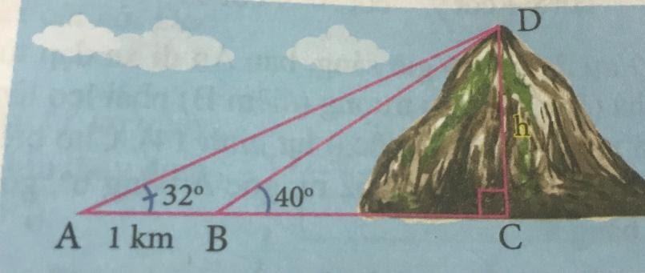**Câu 6** (1điểm)  Tính chiều cao của một ngọn núi DC, cho biết tại  2 điểm A và B cách nhau 1 km trên mặt đất

(giả sử A,B,C thẳng hàng ) , người ta nhìn thấy đỉnh núi với góc nâng lần lượt là 320 và 400 (làm tròn đến mét)

**Câu 7.** (2điểm)   Cho (O) có BC là đường kính, lấy A \in (O) sao cho AB < AC. Vẽ dây cung AD ⊥ BC tại H:

1. CMR: ∆ABC vuông và H là trung điểm của AB
2. Vẽ tiếp tuyến tại A của (O) cắt BC tại M. Chứng minh MD là tiếp tuyến của (O)
3. CMR: MC . MB = MH . MO

**Câu 8.** (0,5điểm)   Tính: $\sqrt{\sqrt{5}-2}$- $\sqrt{5}$ $\sqrt{\sqrt{5}+2}$ + 2 $\sqrt{\sqrt{5}+2}$